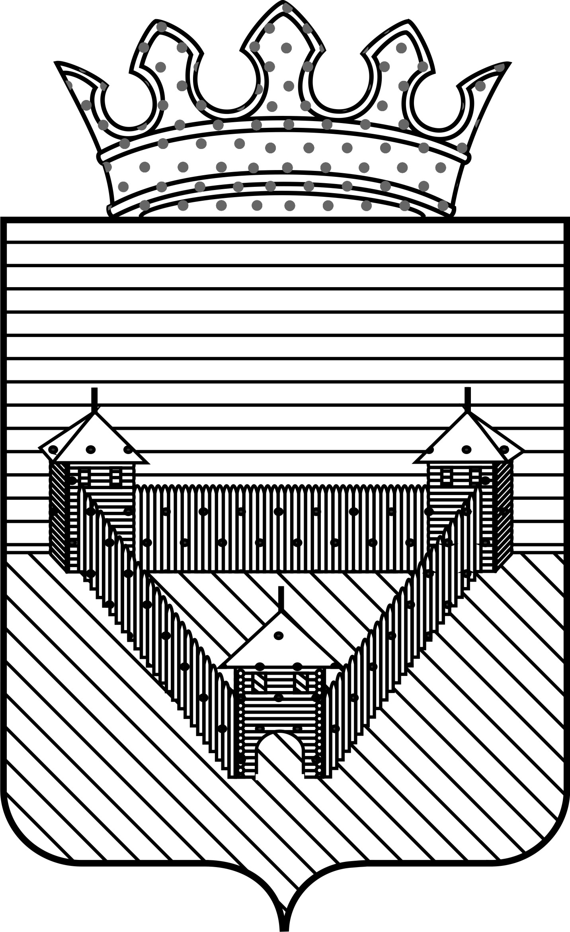
П О С Т А Н О В Л Е Н И Е

АДМИНИСТРАЦИИ ОРДИНСКОГО МУНИЦИПАЛЬНОГО ОКРУГА
ПЕРМСКОГО КРАЯ
_______________ |  | № ______
О создании рабочей группы по межнациональным и межконфессиональным отношениям и профилактики экстремизма на территории Ординского муниципального округа

В соответствие с Федеральным законом от 06.10.2003 № 131-ФЗ «Об общих принципах организации местного самоуправления в Российской Федерации», Указом Президента РФ от 29.05.2020 № 344 «Об утверждении Стратегии противодействия экстремизму в Российской Федерации до 2025 года», в рамках реализации муниципальной программы Ординского муниципального округа утвержденную постановлением администрации Ординского муниципального района от 22.10.2019 № 804 «Развитие гражданского единства и гармонизация межнациональных отношений в Ординском муниципальном округе на 2020-2022 годы», администрация Ординского муниципального округа
ПОСТАНОВЛЯЕТ:
1. Создать рабочую группу по межнациональным и межконфессиональным отношениям и профилактике экстремизма на территории Ординского муниципального округа.
2. Утвердить:
2.1. Положение о рабочей группе по межнациональным и межконфессиональным отношениям и профилактике экстремизма на территории Ординского муниципального округа.
2.2. Состав рабочей группы по межнациональным и межконфессиональным отношениям и профилактике экстремизма на территории Ординского муниципального округа.
3. Организационно-техническое обеспечение формирования и деятельности рабочей группы по межнациональным и межконфессиональным отношениям и профилактике экстремизма на территории Ординского муниципального округа возложить на отдел по социальной и внутренней политике администрации Ординского муниципального округа.
4. Признать утратившими силу:
- постановление администрации Ординского муниципального района от 12.05.2014 № 222 «Об утверждении Положения и состава Совета по межнациональным отношениям при главе Ординского муниципального района».
- постановление администрации Ординского муниципального района от 18.03.2015 № 88 «О внесении изменений в состав Совета по межнациональным отношениям при главе Ординского муниципального района утвержденного администрацией Ординского муниципального района от 12.05.2014 № 222».
- постановление администрации Ординского муниципального района от 18.06.2015 № 159 «Об изменении в составе Совета по межнациональным отношениям при главе Ординского муниципального района»
- постановление администрации Ординского муниципального района от 12.10.2016 № 270 «О внесении изменений в состав совета по межнациональным отношениям при главе Ординского муниципального района, утвержденного постановлением администрации Ординского муниципального района от 12.05.2014 № 222».
- постановление администрации Ординского муниципального района от 27.03.2017 № 139 «О внесении изменений в состав Совета по межнациональным отношениям при главе Ординского муниципального района от 12.05.2014 № 222», «Об утверждении Положения и состава рабочей группы по межнациональным отношениям при главе Ординского муниципального района от 12.05.2014 № 222».
- постановление администрации Ординского муниципального района от 03.08.2018 № 405 «О внесении изменений в состав совета по межнациональным отношениям при главе Ординского муниципального района, утвержденный постановлением администрации Ординского муниципального района от 12.05.2014 № 222».
- постановление администрации Ординского муниципального района от 28.03.2019 №197 «О внесении изменений в состав совета по межнациональным отношениям при главе Ординского муниципального района, утвержденный постановлением администрации Ординского муниципального района от 12.05.2014 № 222».
5. Настоящее постановление вступает в силу со дня его опубликования и подлежит размещению на официальном сайте Ординского муниципального округа.
6. Контроль исполнения настоящего постановления возложить на руководителя аппарата администрации муниципального округа Кузнецову Н.В.
Глава муниципального округа А.С. Мелёхин
УТВЕРЖДЕНО
постановлением администрации Ординского муниципального округа
от ____________ № ___________

ПОЛОЖЕНИЕ
о рабочей группе по межнациональным и межконфессиональным отношениям и профилактике экстремизма на территории Ординского муниципального округа

1. ОБЩИЕ ПОЛОЖЕНИЯ
1.1. Рабочая группа по межнациональным и межконфессиональным отношениям и профилактике экстремизма на территории Ординского муниципального округа (далее – рабочая группа), является постоянно действующим координационным органом, образованным в целях обеспечения взаимодействия местного самоуправления с национально - культурными объединениями, осуществляющими свою деятельность на территории Ординского муниципального округа, укрепления межнационального и межконфессионального согласия, сохранения и развития культуры народов Российской Федерации, проживающих на территории Ординского муниципального округа, разработки и реализации мер, направленных на социальную и культурную адаптацию мигрантов, профилактику межнациональных (межэтнических) конфликтов и противодействия экстремизму.
1.2. В своей деятельности рабочая группа руководствуется действующим законодательством, а также настоящим Положением.
2. ОСНОВНЫЕ ЦЕЛИ И ЗАДАЧИ РАБОЧЕЙ ГРУППЫ
2.1. Основной целью деятельности рабочей группы является совместное рассмотрение вопросов, связанных с реализацией государственной национальной политики Российской Федерации и государственной политики в сфере противодействия экстремизму на территории Ординского муниципального округа.
2.2. Основными задачами рабочей группы являются:
- обеспечение взаимодействия национально-культурных автономий и объединений, укрепление связей между ними;
- содействие в определении основных направлений деятельности местного самоуправления на территории Ординского муниципального округа в сфере национально-культурных отношений;
- участие в разработке и реализации национально-культурных программ и мероприятий, реализуемых на территории Ординского муниципального округа;
- содействие укреплению межнационального и межконфессионального согласия, взаимопонимания, мира и толерантности в многонациональном сообществе Ординского муниципального округа;
- участие в разработке и реализации мер, направленных на социальную и культурную адаптацию мигрантов и профилактику межнациональных (межэтнических) конфликтов;
- укрепление общероссийского гражданского самосознания и духовной общности многонационального народа Российской Федерации;
- обеспечение равенства прав и свобод человека и гражданина независимо от расы, национальности, языка, отношения к религии и других обстоятельств;
- обеспечение профилактических мер, направленных на предупреждение экстремисткой деятельности, в том числе на выявление и последующее устранение причин и условий, способствующих осуществлению экстремисткой деятельности;
- проведение профилактических, в том числе воспитательных, пропагандистских мер, направленных на предупреждение экстремисткой деятельности;
- размещение информации о недопущении осуществления экстремисткой деятельности в сети «Интернет» на официальном сайте Ординского муниципального округа, информационных стендах, а также в средствах массовой информации (СМИ);
- организация профилактических мероприятий на предупреждение экстремизма и борьбы с ним, минимизации и (или) ликвидации проявлений экстремизма на территории Ординского муниципального округа.

3. ФУНКЦИИ РАБОЧЕЙ ГРУППЫ
3.1. В связи с возложенными задачами, рабочая группа осуществляет следующие функции:
- участвует в подготовке и разработке рекомендаций и предложений органу местного самоуправления Ординского муниципального округа, национально-культурным объединениям по совершенствованию национально-культурных отношений;
- осуществляет мониторинг состояния межнациональных и межконфессиональных отношений, деятельности религиозных организаций и общественных объединений, созданных по национальному признаку и осуществляющих свою деятельность на территории Ординского муниципального округа;
- принимает участие в обсуждении проектов правовых актов администрации Ординского муниципального округа, затрагивающих межнациональные и межконфессиональные отношения;
- анализирует практику межнациональных отношений, поддерживает контакты с представителями национально-культурных объединений, осуществляющих свою деятельность на территории Ординского муниципального округа;
- участвует в организации совещаний, круглых столов, конференций по вопросам межнациональных и межконфессиональных отношений, по профилактике экстремизма.
- при возникновении на территории Ординского муниципального округа конфликтных ситуаций на национальной или религиозной почве, приглашает участников конфликта на заседание комиссии, разбирается в обстоятельствах сложившейся ситуации и ее причинах, проводит информационно - разъяснительную работу с участниками конфликта о мерах ответственности за нарушение законодательства в сфере межнациональных и межконфессиональных отношений, содействует участникам конфликта в поиске путей выхода из сложившейся ситуации и примирении, подготавливает рекомендации органам местного самоуправления Ординского муниципального округа по урегулированию конфликтов на национальной или религиозной почве, информирует население Ординского муниципального округа о мерах, принимаемых органами местного самоуправления по урегулированию данных конфликтов;
- проводит анализ состояния профилактики по вопросам экстремизма, минимизации и (или) ликвидации последствий проявлений экстремизма на территории Ординского муниципального округа с последующей выработкой рекомендаций по повышению эффективности этой работы;
- представляет главе Ординского муниципального округа информацию о состоянии работы по профилактике экстремизма на территории Ординского муниципального округа, вносит рекомендации по повышению эффективности этой работы;
- реализует решения по профилактике экстремизма, минимизации и (или) ликвидации последствий проявлений экстремизма на территории Ординского муниципального округа, общественными и религиозными объединениями, заслушивает по этим вопросам информацию;
- получает на безвозмездной основе от муниципальных, общественных, религиозных объединений и организаций не зависимо от форм собственности и должностных лиц документов, материалов и информации, необходимых для обеспечения деятельности, кроме сведений, составляющих государственную и коммерческую тайну.
4. ПРАВА РАБОЧЕЙ ГРУППЫ

4.1. Для осуществления своих функций рабочая группа имеет право:
- запрашивать и получать, в установленном законом порядке, от органов и должностных лиц местного самоуправления Ординского муниципального округа, организаций и граждан необходимую информацию по вопросам, относящимся к компетенции рабочей группы;
- привлекать, в установленном законом порядке, к рабочей группе специалистов и экспертов по вопросам межнациональных и межконфессиональных отношений, лидеров общественного мнения, общественных деятелей, политиков и т.д.;
- создавать рабочие группы из числа членов рабочей группы и должностных лиц органов местного самоуправления Ординского муниципального округа для подготовки рекомендаций и предложений, проведения экспертно - аналитической работы в пределах компетенции рабочей группы;
- давать рекомендации об устранении нарушений в действиях граждан и организаций, которые влекут или могут повлечь за собой возникновение межнациональных (межэтнических) конфликтов на территории Ординского муниципального округа, обращаться за получением информации к национально-культурным объединениям, осуществляющим свою деятельность на территории Ординского муниципального округа;
- обращаться в органы государственной власти о применении мер государственного реагирования в целях предотвращения межнациональных (межэтнических) конфликтов на территории Ординского муниципального округа;
- создавать рабочие группы из состава по отдельным направлениям деятельности для решения конкретных вопросов в сфере профилактики экстремизма, определять порядок их работы.
4.2. Рабочая группа вправе предпринимать иные действия в соответствии с действующим законодательством в целях достижения целей её создания.

5. СОСТАВ РАБОЧЕЙ ГРУППЫ И ОРГАНИЗАЦИЯ ЕЁ РАБОТЫ
5.1. Состав рабочей группы утверждается постановлением администрации Ординского муниципального округа. Количество членов состава рабочей группы составляет не менее 6 человек.
5.2. Рабочая группа формируется из должностных лиц администрации Ординского муниципального округа. В состав рабочей группы могут быть включены представители организаций, использующих труд мигрантов при осуществлении деятельности на территории Ординского муниципального округа (по согласованию).
5.3. Рабочая группа состоит из председателя, заместителя председателя, секретаря и членов рабочей группы.
5.4. Председатель рабочей группы:
- осуществляет общее руководство деятельностью рабочей группы;
- дает поручения членам рабочей группы по вопросам, отнесенным к компетенции рабочей группы;
- ведет заседания рабочей группы и подписывает протоколы заседаний рабочей группы;
- представляет рабочую группу по вопросам, отнесенным к ее компетенции;
5.6. Секретарь рабочей группы:
- организует работу рабочей группы;
- обеспечивает взаимодействие рабочей группы с представителями органов местного самоуправления, органов государственной власти, общественных и иных организаций, осуществляющих свою деятельность на территории Ординского муниципального округа, членами заинтересованных организаций и общественных объединений по согласованию с их руководителями.
- размещает информацию на официальном сайте Ординского муниципального округа и информационных стендах, в средствах массовой информации;
5.7. Заместитель председателя рабочей группы:
- по решению председателя рабочей группы замещает заместитель председателя в его отсутствие;
- ведет заседания рабочей группы и подписывает протоколы заседаний;
- дает поручения в пределах своей компетенции;
- по поручению председателя рабочей группы представляет рабочую группу во взаимоотношениях с представителями органов местного самоуправления, органов государственной власти, общественных и иных организаций, осуществляющих свою деятельность на территории Ординского муниципального округа, членами заинтересованных организаций и общественных объединений по согласованию с их руководителями, средствами массовой информации.
5.8. Члены рабочей группы обладают равными правами при подготовке и обсуждении рассматриваемых на заседании вопросов и имеют право:
- выступать на заседаниях рабочей группы;
- вносить предложения по вопросам, входящим в компетенцию рабочей группы, в случае необходимости требовать проведения голосования по указанным вопросам;
- голосовать на заседаниях рабочей группы;
- знакомиться с документами и материалами представленным на рассмотрение рабочей группы по вопросам своей деятельности.
- привлекать по согласованию с председателем рабочей группы в установленном порядке сотрудников и специалистов организаций к экспертной, аналитической и иной работе по вопросам, отнесенным к компетенции рабочей группы;
- излагать в случае несогласия с решением рабочей группы в письменной форме особое мнение, которое отражается в протоколе заседания и прилагается к решению.
5.9. Член рабочей группы обязан:
- организовывать подготовку вопросов, вносимых на рассмотрение в соответствии с решением рабочей группы, решением председателя рабочей группы или по предложениям членов рабочей группы, утвержденным протокольным решением;
- присутствовать на заседании рабочей группы. В случае невозможности присутствия члена на заседании рабочей группы он обязан заблаговременно известить об этом председателя рабочей группы. После согласования с председателем рабочей группы лицо, исполняющее обязанности отсутствующего члена рабочей группы, может присутствовать на заседании с правом совещательного голоса;
- организовывать в рамках своих должностных полномочий выполнение решений рабочей группы;
- выполнять требования нормативных правовых актов, устанавливающих правила организации работы рабочей группы.
5.10. Заседания рабочей группы проводятся в соответствии с планом. На основе предложений, поступивших секретарю рабочей группы, формируется проект плана заседаний на очередной период, который утверждается распоряжением администрации Ординского муниципального округа.
5.11. Заседания рабочей группы проводятся не реже одного раза в квартал. В случае необходимости по решению председателя рабочей группы могут проводиться внеочередные заседания.

УТВЕРЖДЕН
постановлением администрации Ординского муниципального округа
от ____________ № ___________

Состав рабочей группы по межнациональным и конфессиональным отношениям и профилактики экстремизма на территории Ординского муниципального округа
№ | Фамилия, имя, отчество | Должность
1 | Мелёхин А.С | Глава муниципального округа, председатель рабочей группы
2 | Кузнецова Н.В. | Руководитель аппарата администрации муниципального округа, заместитель председателя рабочей группы
3 | Урасова М.П. | Главный специалист по социальной и внутренней политике, секретарь рабочей группы
4 | Черепанова Т.П. | Начальник отдела по социальной и внутренней политике, член рабочей группы
5 | Трясцин В.В. | Начальник отдела инфраструктуры и ЖКХ, член рабочей группы
6 | Чиж Н.М. | Начальник отдела ОПР, член рабочей группы
7 | Коновалов В.К. | Начальник отдела ГО, предупреждения и ликвидации ЧС, экологической безопасности, член рабочей группы

